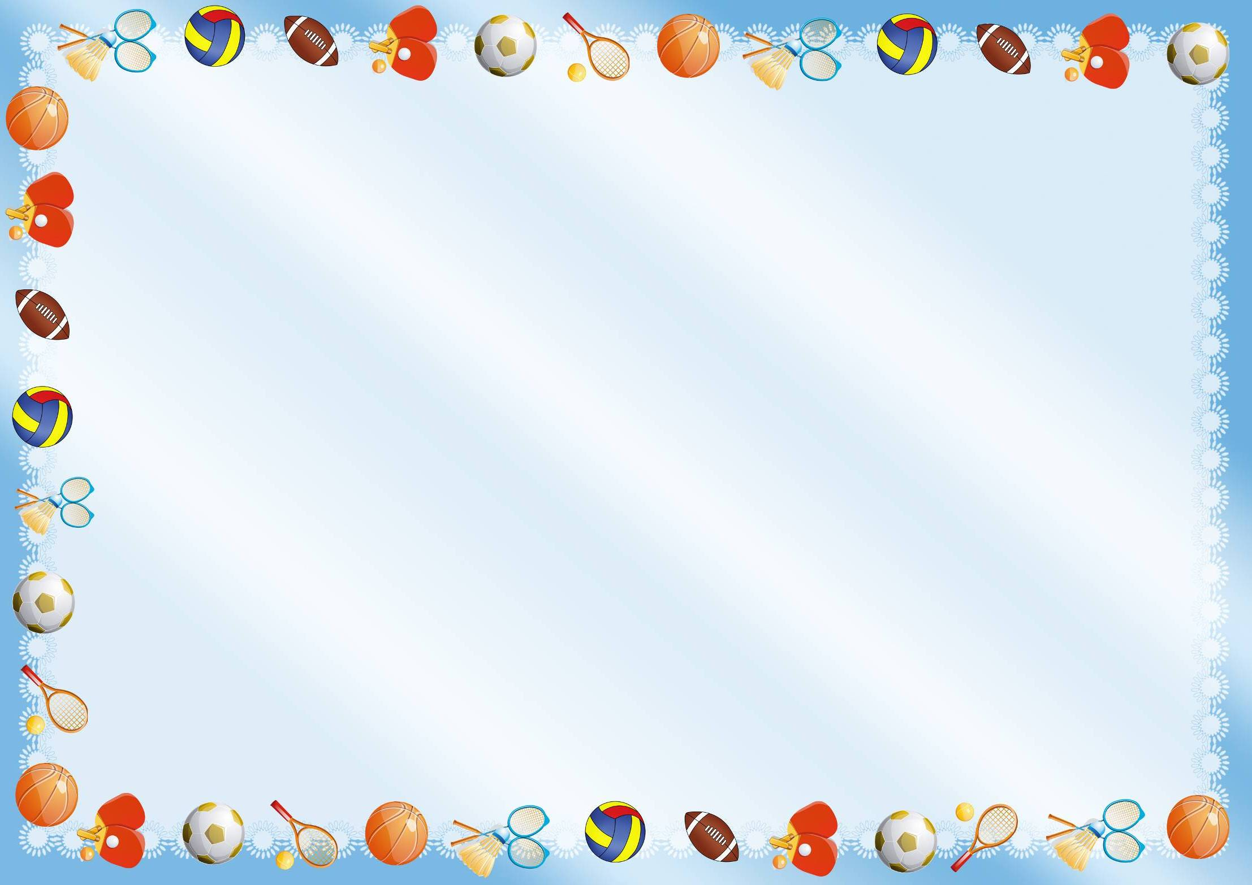
Муниципальное казенное дошкольное образовательное учреждение
детский сад «Оленёнок»

Картотека

гимнастики пробуждения

(с корригирующими и

дыхательными элементами,

с элементами самомассажа)

(с использованием

нетрадиционного физкультурного оборудования)

для детей

II группы раннего возраста

Подготовила:
воспитатель Аблинова Л.Г.

Тазовский 2018г.

Картотека  гимнастики пробуждения  (с корригирующими и  дыхательными элементами,  с элементами самомассажа)  (с использованием  нетрадиционного физкультурного оборудования)  для детей  II группы раннего возраста | Применение корригирующих элементов в гимнастика после сна способствует профилактике дефектов позвоночника, восстанавливать гибкость и вытяжение позвоночника, укреплять мышцы спины; помогает предотвращать простудные заболевания; дает заряд бодрости: тонизирует весь организм, воздействуя на биологически активные точки  Использование дыхательных элементов способствует укреплению дыхательного тракта, восстановлению дыхания, при этом необходимо следить за расширением грудной клетки: оттянуть плечи назад и немного вниз, выпрямить тазобедренный сустав.  Элементы самомассажа способствуют расслаблению мышц, раскрепощению детей.  Использование нетрадиционного физкультурного оборудования мотивирует детей на двигательную активность, способствует созданию позитивного психомоторного состояния.
Октябрь  1-2 неделя  Комплекс №1  «Потягушечки»  1.«Вот проснулись, потянулись, (потягивания)  С боку на бок повернулись (повороты с боку на бок)  Потягушечки, порастушечки - (потягивания)  В ручки - хватунушки, (поглаживания рук)  Ножки - топтунушки, (поглаживания ног)  В роток - говорок, (поглаживания рта и лица)  А в головку - разумок. (поглаживание головы)  2.А теперь все дружно встали  И на коврик зашагали. (ходьба по массажным, корригирующим коврикам) | Октябрь  3-4 неделя  Комплекс №2  «Музыканты»  1. «Потягушечки»  «Вот проснулись, потянулись, (потягивания)  С боку на бок повернулись (повороты с боку на бок)  Потягушечки, порастушечки - (потягивания)  В ручки - хватунушки, (поглаживания рук)  Ножки - топтунушки, (поглаживания ног)  В роток - говорок, (поглаживания рта и лица)  А в головку - разумок. (поглаживание головы)  2. «Музыканты»  Мы играем на гармошке, (разведение рук в стороны)  Громко хлопаем в ладошки. (хлопки в ладошки)  Наши ножки: топ, топ. (топанье ножками)  Наши ручки: хлоп, хлоп! (хлопки в ладошки)  Вниз ладошки опускаем, (опускают руки)  Отдыхаем, отдыхаем. (дыхательное упражнение «ежик»: п-ф-ф-ф)  3. А теперь все дружно встали  И на коврик зашагали. (ходьба по массажным, корригирующим коврикам)

Ноябрь  1-2 неделя  Комплекс №3  (с нетрадиционным физкультурным оборудованием)  «Веревочки»  1. Разминка «Добрый день»  «Добрый день»- скорей проснулись!  Потягушки, потянулись! (вытягивание позвоночника)  День настал давным-давно, (поднимание ног вверх )  Он стучит в твоё окно. (хлопки в ладошки)  2. «Веревочки»  Вот красивые веревки (повороты в стороны)  Их возьмите в руки, детки (наклон, взять веревку)  Вверх веревки поднимаем (руки с веревками вверх)  Дружно вниз мы опускаем (встать прямо)  Их покажем мы друг другу (повороты с легким приседанием)  И побегаем по кругу (легкий бег с веревками)  Дружно с ними приседаем: (глубокие приседания)  Наши спинки выпрямляем. (вытягивание позвоночника)  - Ходьба по массажным, корригирующим дорожкам. | Ноябрь  3-4 неделя  Комплекс №4  «Лисичка»  1. Разминка «Добрый день»  «Добрый день»- скорей проснулись!  Потягушки, потянулись! (вытягивание позвоночника)  День настал давным-давно, (поднимание ног вверх )  Он стучит в твоё окно. (хлопки в ладошки)  2. «Лисичка»  Прибежала к нам лисица, (легкий бег на месте)  Ей давно уже не спится. (повороты туловища)  Хочется ей приседать (легкие приседания)  Вместе с вами поскакать (легкие прыжки на месте)  3. Ходьба по массажным, корригирующим дорожкам.

Декабрь  1-2 неделя  Комплекс №5  «Котята»  1. «Котята» Выполнять движения по тексту.  Решила кошка научить  Своих котяток лапки мыть.  Мы недалеко сидели,  Все движенья подглядели.  Лапку правую потрем,  А потом ее встряхнем.  Вот и левой лапке тоже  Правой лапкой мы поможем.  Ушко левое свое  Левой лапкой достаем,  Правое не забываем,  Лапкой правой умываем.  Проведем по шерстке лапкой,  Будет лобик чистый, гладкий.  Дальше глазки закрываем,  Каждый гладим, умываем.  Чистим носик осторожно.  Грудку нам разгладить можно.  Вот и чистые котята,  Вот и выспались ребята!  2. Ходьба по массажным, корригирующим дорожкам. | Декабрь  3-4 неделя  Комплекс №6  «Прятки»  1. Мы почти уже проснулись,  Наши ручки потянулись, (потягивания)  Помахали над простынкой, (взмахи руками)  Дружно спрятались за спинку. (спрятать за спинку)  В прятки весело играть  Пальцы в кулачок сжимать. (сжимать, разжимать пальцы  Сцепим ручки мы в «замочек» (пальцы в «замочек»)  У себя над головой.  Правый, левый локоточек (сведение локтей)  Мы сведем перед собой.  Не хотят коленки спать, (легкие постукивания  Им давно пора вставать. по коленкам)  2. Мы коленки выставляли, (легкие приседания)  Спинки наши выпрямляли. (руки вверх, потянуться)  Наши ротики — молчок, (повороты в стороны, пальчик у губ  Тренируем язычок:  Его спрячем и покажем.  «Добрый день!» — мы звонко скажем.  Будем глубоко дышать,  С шумом воздух выдувать.  Наши носики проснулись,  Мы друг другу улыбнулись!  3. Ходьба по массажным, корригирующим дорожкам.

Январь  1-2 неделя  Комплекс №7  (с нетрадиционным физкультурным оборудованием)  «Мишка»  1. «Веселая разминка»  Все проснулись? - «Да»  Потянулись? - «Да»  Ручками похлопали? - «Да»  Ножками потопали? - «Да»  С боку на бок повернулись  И друг другу улыбнулись.  - «Мишка» («шишки»- футляры от киндера сюрприза)  Мишка косолапый по лесу идет (ходьба на месте)  Шишки собирает, в корзиночку кладет (наклоны)  Вдруг упала шишка- прямо мишке в лоб (повороты в стороны  Мишка рассердился и ногою топ (притопы ногами)  Мишка, мишка, не сердись, (легкие прыжки)  Успокойся, отдышись, (вдох - выдох)  Вместе с нами покружись! (поворот вокруг себя)  3. Ходьба по массажным, корригирующим дорожкам. | Январь  3-4 неделя  Комплекс №8  «Петушок»  1. «Веселая разминка»  Все проснулись? - «Да»  Потянулись? - «Да»  Ручками похлопали? - «Да»  Ножками потопали? - «Да»  С боку на бок повернулись  И друг другу улыбнулись.  2. «Петушок»  К нам пришел петушок (легкие поглаживания туловища)  Золотой гребешок.  Крыльями он машет (взмахи руками в стороны)  «Добрый день» - всем скажет (наклоны головой в стороны)  Вместе с нами приседает (легкие приседания)  Гордо спинку выпрямляет (выпрямить грудную клетку, руки немного отвести назад).  С нами весело шагает (ходьба на месте)  Свою песню напевает  «Кукареку!». (хлопки в ладошки)  3. Ходьба по массажным, корригирующим дорожкам.

Февраль  1-2 неделя  Комплекс №9  «Заинька»  1. Разминка «Добрый день»  «Добрый день»- скорей проснулись!  Потягушки, потянулись! (вытягивание позвоночника)  День настал давным-давно, (поднимание ног вверх )  Он стучит в твоё окно. (хлопки в ладошки)  - «Заинька»  Заинька, подбодрись,  Беленький, потянись. (руки вверх, потянуться, хлопок  Заинька, повернись,  Беленький, повернись. (повороты, руки на поясе)  Заинька, попляши,  Беленький, попляши. (приседания, руки на поясе)  Заинька, поскачи,  Беленький, поскачи. (легкие прыжки на двух ногах)  Заинька, подыши,  Беленький, отдышись (спокойный вдох, протяжный выдох  3. Ходьба по массажным, корригирующим дорожкам. | Февраль  3-4 неделя  Комплекс №10  (с нетрадиционным физкультурным оборудованием)  «Ветерок»  1. Разминка «Добрый день»  «Добрый день»- скорей проснулись!  Потягушки, потянулись! (вытягивание позвоночника)  День настал давным-давно, (поднимание ног вверх )  Он стучит в твоё окно. (хлопки в ладошки)  2. «Ветерок»  Ветерок, ветерок, (взмахи руками)  Полетел за бугорок  Покружился завитками (кружение на носочках)  Поигрался со цветами (приседания)  С ручейка попил водицы (наклоны вперед)  С воробьями подразнился (прыжки на двух ногах)  Поцелуй послал он деткам (воздушные поцелуи)  И притих на ветке (присесть, ручки под щечки)  3. Упражнение на дыхание «Ветерок»  4. Ходьба по массажным, корригирующим дорожкам.

Март  1-2 неделя  Комплекс №11  «Кукла»  1. «Веселая разминка»  Все проснулись? - «Да»  Потянулись? - «Да»  Ручками похлопали? - «Да»  Ножками потопали? - «Да»  С боку на бок повернулись  И друг другу улыбнулись.  - «Кукла»  Любим мы играть и даже (повороты головой вправо-влево  Кукол вам сейчас покажем. с небольшим наклоном)  Куклы любят полежать, (лечь на коврик)  Ручки - ножки показать, (поднимание рук, ног вверх)  Повернуться на животик, (поворот на живот)  Помяукать, словно котик. (прогибание спины)  Встанут снова все на ножки (встать прямо)  И поскачут по дорожке. (прыжки с продвижением)  А теперь все отдыхают, (встать прямо, спокойно)  Вдох глубокий, выдыхают. (упражнение на дыхание)  Дышат ровно, не спешат.  Всем «Спасибо» говорят.  3.Ходьба по массажным, корригирующим дорожкам. | Март  3-4 неделя  Комплекс №12  «Зоопарк»  1.«Веселая разминка»  Все проснулись? - «Да»  Потянулись? - «Да»  Ручками похлопали? - «Да»  Ножками потопали? - «Да»  С боку на бок повернулись  И друг другу улыбнулись.  - «Зоопарк»  В зоопарке шум и гам, (повороты, пожимают плечами)  Вон сидит гиппопотам, (присесть, покрутить головой)  А на против в клетке (руки перед собой,  Попугай на ветке. сложенные «лапкой» птицы)  Там пантера и лисица, (стоя, покрутить «хвостом»)  Бродит важная тигрица, (ходьба врассыпную)  Встал я возле странной клетки, (всть прямо)  Ноги есть, а тела нет. (приседания с поворотом)  Да ведь это же жирафа! (руки вверх, вытягивание  Сверху шлёт большой привет! позвоночника)  3. Ходьба по массажным, корригирующим дорожкам.

Апрель  1-2 неделя  Комплекс №13  «Щенок»  1.«Потягушечки»  «Вот проснулись, потянулись, (потягивания)  С боку на бок повернулись (повороты с боку на бок)  Потягушечки, порастушечки - (потягивания)  В ручки - хватунушки, (поглаживания рук)  Ножки - топтунушки, (поглаживания ног)  В роток - говорок, (поглаживания рта и лица)  А в головку - разумок. (поглаживание головы)  2. «Щенок»  У меня есть новый друг (поглаживание туловища)  Он обнюхал все вокруг (поворот вокруг себя)  Стол, диван, журнал и книжку, (наклоняясь вперед  Он еще совсем малышка. правой рукой показываем)  Лает громко как звонок, (хлопки в ладоши)  Ну конечно, он — щенок! (прыжки на месте)  3. Упражнение на дыхание: «рычание щенка»  3. Ходьба по массажным, корригирующим дорожкам. | Апрель  3-4 неделя  Комплекс №14  (с нетрадиционным физкультурным оборудованием)  «Солнышко»  1. «Потягушечки»  «Вот проснулись, потянулись, (потягивания)  С боку на бок повернулись (повороты с боку на бок)  Потягушечки, порастушечки - (потягивания)  В ручки - хватунушки, (поглаживания рук)  Ножки - топтунушки, (поглаживания ног)  В роток - говорок, (поглаживания рта и лица)  А в головку - разумок. (поглаживание головы)  - «Солнышко» («солнышко» из ткани с ленточками)  Смотрит солнышко в окошко (наклоны вперед)  Смотрит в нашу комнату (приседания)  Мы захлопали в ладошки (хлопки в ладоши)  Очень рады солнышку. (прыжки на двух ногах)  Мы на солнце загораем (лежа на спине  Ручки-ножки прогреваем поднять ноги, руки)  Повернемся спинкою (встать на коленки  И прогнемся кошкою выгибать спину «кошка»)  Встанем дружно мы на ножки (встать прямо)  И понюхаем цветочки (вдох, протяжный выдох)  - Ходьба по массажным, корригирующим дорожкам.

Май  1-2 неделя  Комплекс №15  «Воробей»  1..Разминка «Добрый день»  «Добрый день»- скорей проснулись!  Потягушки, потянулись! (вытягивание позвоночника)  День настал давным-давно, (поднимание ног вверх )  Он стучит в твоё окно. (хлопки в ладошки)  - «Воробей»  Воробей с березы (стоя, повороты головой)  На дорожку прыг. (легкие прыжки)  Больше нет мороза (наклоны вперед с вытянутой рукой)  «Чик-чирик» ( легкие приседания)  Высохли канавки, (ходьба на носочках  Быстрый ручеек, вытягивая спину)  И не зябнут лапки (глубокие приседания)  «Скок-поскок» (легкие прыжки с продвижением)  - Упражнение на дыхание «свежий воздух»  4. Ходьба по массажным, корригирующим дорожкам. | Май  3-4 неделя  Комплекс №16  «Бабочки»  1. «Веселая разминка»  Все проснулись? - «Да»  Потянулись? - «Да»  Ручками похлопали? - «Да»  Ножками потопали? - «Да»  С боку на бок повернулись  И друг другу улыбнулись.  - «Бабочка»  Спал цветок (сидя на корточках, руки под щечками)  И вдруг поснулся (встать, руки через стороны вниз)  Больше спать (повороты головой в стороны)  Не захотел (показ пальчиком «не захотел»)  Потянулся, (вытягивание позвоночника)  Улыбнулся,  Взвился вверх (взмахи руками, имитация полета  И полетел легкий бег на носочках вокруг себя)  3. Упражнение на дыхание: «подуем - поможем бабочке лететь  4. Ходьба по массажным, корригирующим дорожкам.

